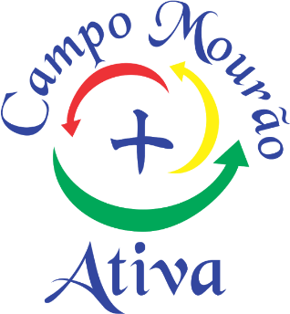

Programa Campo Mourão + Ativa
CUSTOS 2021

CUSTOS COM BASE DE CÁLCULO/ JUNHO 2021
RECURSOS HUMANOS | VALOR
1 PROFISSIONAIS DE EDUCAÇÃO FISICA + ENCARGOS | 2.446,95
ESTAGIÁRIO | 758,00
1 COORDENADORA (QUADRO EFETIVO) + ENCARGOS | 7.486,58
TOTAL POR MÊS | R$ 10.691,53

RECURSOS HUMANOS ANUAL | 128.298,36
VALOR TOTAL ANUAL DO PROGRAMA | 128.298,36

- CONSIDERANDO 1.300 PESSOAS CADASTRADAS NO PROJETO EM JUNHO DE 2021
- CUSTO POR PESSOA POR MÊS = 10.691,53 REAIS MENSAIS / 1.300=
8,22 REAIS POR PESSOA/MÊS

- SE FOR LEVADA EM CONSIDERAÇÃO QUE DURANTE A PANDEMIA, A PARTIR DE 30 DE MARÇO de 2021 OS BENEFICIÁRIOS DIRETOS TIVERAM ACESSO A 5 AULAS SEMANAIS ONLINE, DEVEMOS CONSIDERAR AO TODO 20 AULAS POR SEMANA FORAM DISPONIBILIZADAS, O CUSTO CAIRIA (PORÉM É MUITO DIFÍCIL DE MENSURAR DADOS QUANTITATIVOS DE ATENDIMENTOS EFETIVOS NESTE PERÍODO):
- CUSTO POR ATENDIMENTO =8,22 REAIS/ 20 AULAS =
0,41 REAIS POR AULA DISPONIBILIZADA.

